**Introdução da Unidade**

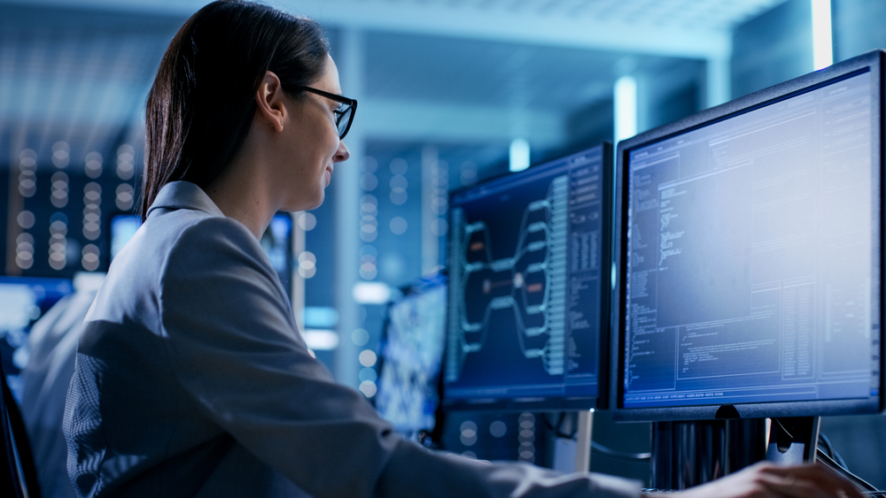

**Objetivos da Unidade**

Ao longo desta Unidade, você irá:

* Esclarecer que os computadores são organizados em quatro funções básicas;
* Discutir a evolução das máquinas de cálculos mecânicas;
* Analisar a arquitetura de von Neumann.

Para o estudo dos Fundamentos de Sistemas Computacionais é interessante que você observe os computadores atuais e tente imaginar como eles eram há alguns anos e como tiveram uma rápida evolução. Toda essa tecnologia é baseada em uma arquitetura pensada e desenvolvida em meio à Segunda Guerra Mundial e que segue em uma evolução constante. Nesta unidade, você irá conhecer a competência de fundamento desta área e, também, os objetivos específicos das próximas aulas.

A competência de fundamento da área da disciplina Arquitetura e Organização de Computadores é conhecer os conceitos básicos da arquitetura dos computadores, o seu desenvolvimento histórico, a estrutura básica de um computador e o modelo tecnológico adotado para os computadores atuais.

Os objetivos de aprendizagem que serão trabalhados em cada aula são:

* Conhecer os conceitos básicos de arquitetura e organização de computadores e suas funções.
* Aprender sobre como essa arquitetura foi pensada e sua evolução até os dias atuais.
* Entender como está dividida a estrutura básica de um computador, sua CPU, suas memórias, dispositivos de entrada e saída e os sistemas de interconexão.
* Conhecer como foi pensado o modelo tecnológico adotado para os computadores.

Para melhor compreensão e aprofundamento dos conceitos acima, apresentamos uma situação que você poderá encontrar no mercado de trabalho, “O Momento da Contratação”.

Você participará de um processo seletivo em uma empresa de desenvolvimento de tecnologia para computadores de última geração que ampliará sua fábrica no Brasil, com o objetivo de desenvolver novas estruturas de placas-mãe (*Mainboards* ou *Motherboards*) de alta velocidade que serão usadas em servidores de dados de grandes instituições financeiras e bancos internacionais. Para isso, ela irá iniciar um processo seletivo para contratar profissionais com conhecimentos técnicos em arquitetura de computadores, o que será feito através de um treinamento interno com os candidatos a fim de que adquiram os conhecimentos específicos necessários. Ao final, serão aplicados vários testes e irão ser contratados os candidatos com maior nota, em número igual ao número de vagas disponíveis no momento da contratação.

Assim, você resolverá os testes do processo seletivo ao longo da unidade para se preparar e adquirir os conhecimentos técnicos necessários para sua contratação.

Bom trabalho e bons estudos!

**Introdução da Aula**

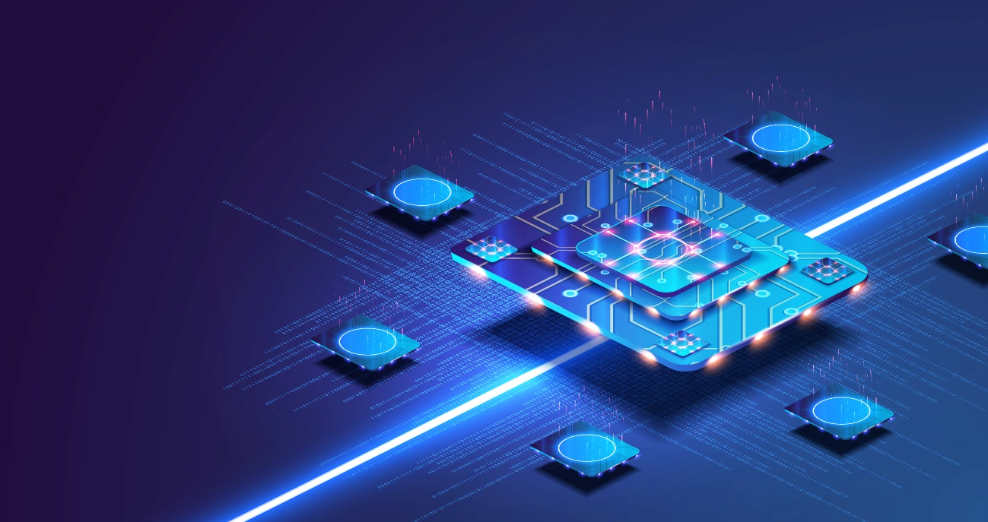

**Qual é o foco da aula?**

Nesta aula, você verá os conceitos básicos de arquitetura e organização de computadores.

**Objetivos gerais de aprendizagem**

Ao longo desta aula, você irá:

* Identificar que os computadores são organizados em quatro funções básicas;
* Compreender que as medidas de tamanho usadas em um computador são baseadas em bytes;
* Interpretar que os componentes de um computador podem ser classificados de acordo com a função básica.

Situação-problema

Você já deve ter notado que os computadores têm muito em comum: todos têm um monitor ou tela para podermos ver as informações desejadas, teclado e dispositivos de entrada, são dotados de discos de armazenamento e de memórias de processamento, o que permite que programas sejam usados, que você possa usar a internet e muitos outros recursos que os computadores oferecem. Embora isso seja comum, o profissional das áreas de computação e tecnologia de informação deve conhecer o funcionamento dessas máquinas, como foram pensadas as suas estruturas, como foram divididas as funções de suas placas e componentes para que possam processar dados e comandos e retornar resultados para serem visualizados e/ou armazenados em disco.

Você irá aprofundar seus conhecimentos técnicos sobre a arquitetura e organização dos computadores para que seja bem-sucedido no processo seletivo da empresa de desenvolvimento de tecnologia para computadores.

A sua primeira tarefa é fazer a resolução de testes de conhecimento sobre a arquitetura e organização dos computadores. É necessário que você entenda que os computadores são organizados em quatro funções básicas, que dividem seus dispositivos em unidades. Você foi levado a uma sala cheia de componentes e aparelhos de computadores diversos e agora precisa classificá-los de acordo com a função desses componentes em um computador.

Mas quais conhecimentos deverão ser estudados neste ponto? Quais os conceitos e funções básicos que serão necessários para que você possa participar deste processo seletivo com maiores chances de aprovação?

Existem diversas classificações para as funções dos computadores. Em uma delas, segundo Oliveira (2007), as funções básicas dos computadores são:

-   **Entrada de Dados.**      -**Processamento de Dados.**

-   **Armazenamento de informações.**-**Saída de Informações.**

Estudaremos cada uma dessas funções básicas nesta aula, está preparado?

Vamos começar?

**Funções básicas**

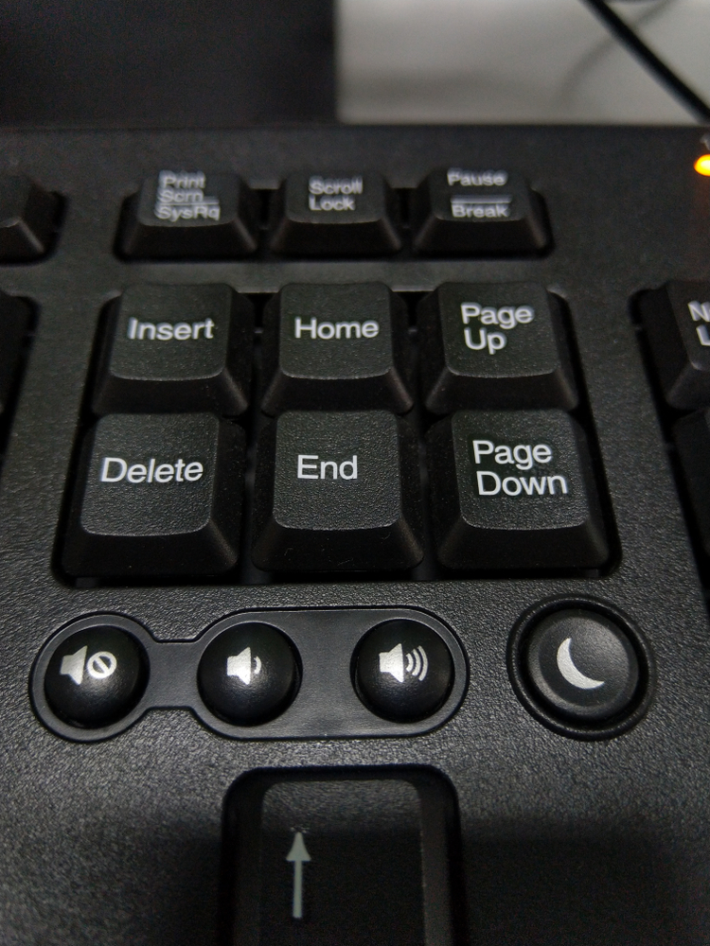

Para cada função que o computador executa existe uma série de placas e equipamentos que a torna possível. Cada função básica também pode ser chamada de Unidade, sendo assim temos Unidade de Entrada, Unidade de Saída, Unidade de Processamento e Unidade de Armazenamento, cada unidade com seus respectivos equipamentos e placas (OLIVEIRA, 2007).

Os computadores funcionam através de comandos e programas, que são interpretados por um sistema numérico binário de 0 e 1, também chamado de linguagem de máquina. As informações são interpretadas nesse sistema e convertidas para uma linguagem que os usuários possam entender, visualizar e até adicionar informações e dados no computador. Cada função do computador executa uma determinada tarefa, sempre relacionada com as informações processadas por ele. Essas informações são chamadas de dados. Os dados são inseridos no computador, que irá processá-los e retornar o resultado deste processamento em forma também de informações. Esse retorno se dá através de uma saída, seja ela por meio de vídeo, através de um monitor, seja pela impressão de um relatório ou por outro dispositivo, como uma saída sonora através de uma caixa de som, por exemplo. Essa informação pode, ao final, ser descartada ou armazenada através de um disco rígido ou qualquer outra mídia usada para gravação e leitura de dados (OLIVEIRA, 2007)

_______

**➕ Pesquise mais**

Para cada função básica existem vários equipamentos que auxiliam o computador a realizá-las. Conheça mais sobre o assunto no [link](https://books.google.com.br/books?id=qBaamdS7kU8C&pg=PA57&dq=Defini%C3%A7%C3%B5es+de+Software&lr=#v=onepage&q=Defini%C3%A7%C3%B5es%20de%20Software&f=false).

_______

Os computadores são organizados em quatro funções básicas (SOUZA FILHO; ALEXANDRE, 2014).

* **Unidade de Entrada –** Na qual podemos inserir/entrar com dados no computador. Exemplo: teclado, mouse, telas sensíveis ao toque (*touch screen*).
* **Unidade de Saída –**Em que os dados podem ser visualizados. – Exemplo: telas e impressoras.
* **Unidade de Processamento –** Onde acontece o processamento das informações, Unidade Central de Processamento (CPU – *Central Processor Unit*).

Exemplo: processador do computador.

* **Unidade de Armazenamento –**Memórias (RAM, HD, discos externos).

Pode-se afirmar que as funções básicas de um computador estão organizadas conforme a Figura abaixo:

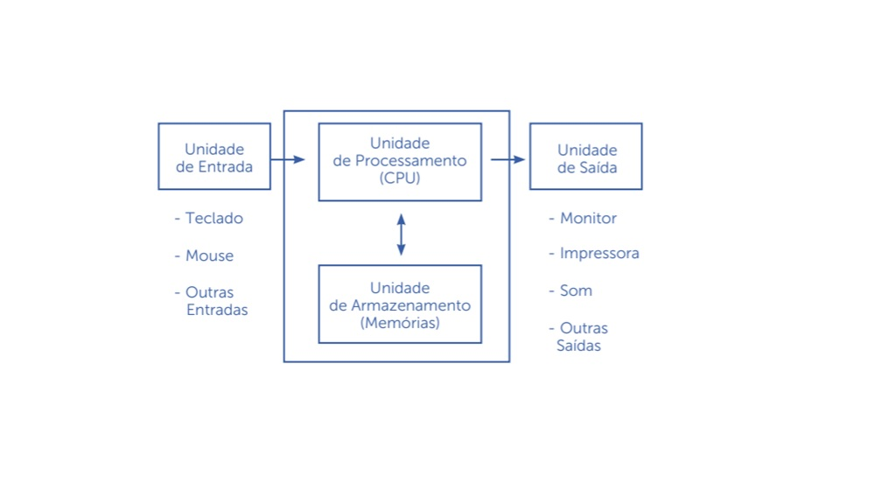Funções básicas de um computador. Fonte: Wikimedia Commons.

Os computadores utilizam os números 0 e 1 para compor suas instruções, formando um sistema binário de informações e comandos, e este sistema de comandos é chamado de linguagem de máquina (SOUZA FILHO; ALEXANDRE, 2014).

Quando você usa um computador através de um sistema operacional gráfico, clicando com o mouse em ícones, abrindo programas, arquivos e executando as mais variadas tarefas, os computadores estão executando milhares de informações convertidas em sequências de informações binárias 0 e 1 (SOUZA FILHO; ALEXANDRE, 2014).

A Unidade Central de Processamento, também conhecida como CPU (sigla do inglês *Central Processor Unit*), é a responsável por executar os comandos, convertendo os para a linguagem de máquina para que o computador as execute e novamente convertendo os resultados para que os usuários possam ver essas informações. A CPU tem a função de receber a entrada de dados e, após o processamento, devolver o resultado através de uma saída de dados. Além disso, ela gerencia se as informações serão armazenadas nas memórias do computador, se estas memórias serão as de trabalho apenas ou se serão gravadas em discos, a fim de serem usadas em outros momentos.

Você já deve ter ouvido falar sobre a CPU de um computador, mas este termo foi adotado popularmente de forma errada, referindo-se ao gabinete (ALMEIDA, 2007), onde estão colocadas todas as suas placas e equipamentos que compõem o computador. Na verdade, a CPU é uma das funções encontradas dentro de uma unidade de processamento, que se encontra dentro do processador do computador (SOUZA FILHO; ALEXANDRE, 2014).

As demais funções de um computador têm um papel direto sobre como os dados serão inseridos, mostrados e armazenados.

A Unidade de Entrada do computador representa todos os meios pelos quais os dados podem ser inseridos. Existem várias formas de inserir dados em um computador, as mais usadas são o teclado e o mouse, porém não são as únicas. Com a evolução da tecnologia de computadores, novos meios de entradas foram sendo adicionados a essa lista, tais como scanners, leitores de código de barra, entradas de áudio e vídeo, e o advento da internet trouxe uma forma de interconexão entre computadores pela qual dados são continuamente recebidos e enviados, em constante entrada e saída de dados e informações (SOUZA FILHO; ALEXANDRE, 2014).

Por sua vez, a Unidade de Saída do computador representa todos os meios pelos quais os dados podem ser mostrados, ao serem inseridos ou como resultado de um processamento executado pelo computador. Esses meios podem ser o monitor, ou tela, do computador ou uma saída impressa, em qualquer tipo de impressora. Outra forma usada para a saída de dados são as saídas de som, e em sistemas mais avançados podemos ter saídas com imagem e som digitais, caso dos mais modernos sistemas de computação gráfica, empregados amplamente na criação de jogos e produções de diversos de filmes (SOUZA FILHO; ALEXANDRE, 2014).

A Unidade de Armazenamento diz respeito às memórias usadas pelo computador. Essas estão divididas em memórias de trabalho, as memórias RAM, de processamento, chamadas de ROM, onde estão gravadas as instruções de funcionamento do computador e seus dispositivos, e as memórias de armazenamento, que são os discos rígidos e os demais dispositivos de gravação e leitura de arquivos, tais como pen drives, discos externos e os diversos tipos de cartão de memória (SOUZA FILHO; ALEXANDRE, 2014).

_______

**🔁 Assimile**

Funções básicas de um computador:

* Unidade de Entrada – Na qual podemos inserir/entrar com dados no computador. Exemplo: teclado, mouse e outras entradas.
* Unidade de Saída – Em que os dados podem ser visualizados. Exemplo: telas, impressoras e outras saídas.
* Unidade de Processamento – Onde acontece o processamento das informações. Exemplo: processador do computador.
* Unidade de Armazenamento – Memórias (RAM, ROM, HD, discos externos, pen drives, cartões de memória).

_______

A linguagem de máquina é o conjunto de comandos que o computador pode executar. É um código escrito em determinada ordem, chamada de linguagem de programação. Este código, contendo todos os comandos que devem ser executados, dá origem a um programa. Este programa pode ser escrito em diversos tipos de linguagem existentes, tais como Java ou Cobol, por exemplo, ou ser escrito diretamente na própria linguagem do computador, através de comandos escritos com combinações e sequências dos números 0 e 1. Quando o programa é escrito dessa forma, diz-se que ele está escrito em linguagem de máquina. Embora ainda existam diversos usos para a linguagem de máquina, o mais comum é que os programas de computadores sejam escritos em linguagens chamadas de alto nível, como os já citados Java e Cobol (SOUZA FILHO; ALEXANDRE, 2014).

_______

**➕ Pesquise mais**

Conheça mais sobre os componentes do computador acessando o [link](https://books.google.com.br/books?id=vJVFx11Y4toC&pg=PT9&dq=componentes+de+computadores&hl=pt-BR&sa=X&ved=0CCcQ6AEwAmoVChMIkYfV5Li-yAIVA5QeCh3KNwMc#v=onepage&q=componentes%20de%20computadores&f=false).

**Variedades de computadores no mercado**

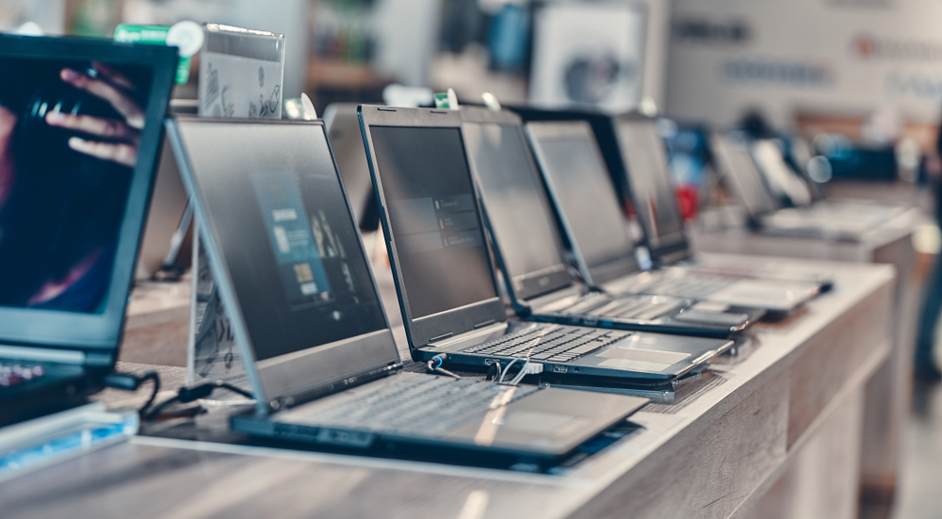

Observe que existem vários tipos e modelos de computadores à venda. Quando olhamos um computador, logo queremos saber se ele é um bom computador e se sua velocidade e capacidade de memória são boas.

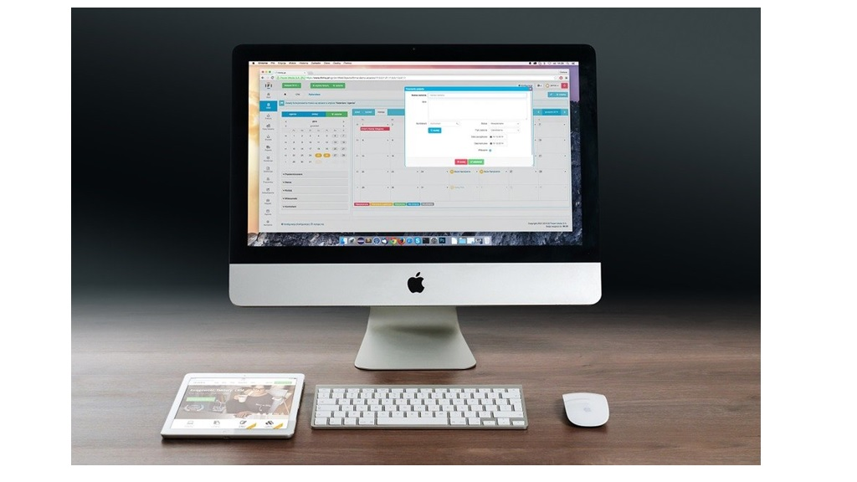Computador iMac e tablet iPad –Tipos diferentes de computadores. Fonte: Pixabay

Por exemplo, qual o melhor computador na sua opinião?

**Computador 1:**

Um Celeron de 2,53 GHz

* 320 Gb de HD
* 2 Gb de RAM
* Monitor de 17 polegadas
* Kit Multimídia (caixas de som)
* Teclado e mouse

**Computador 2:**

Um i7 de 3,53 GHz

* 1 Tb de HD
* 8 Gb de RAM
* Monitor de 19 polegadas
* Kit Multimídia com saída joystick (caixas de som e conexão de controle para jogos)
* Teclado e mouse

_______

**📖 Vocabulário**

**GigaHertz**- GHz - Medida usada para descrever a velocidade de um processador.

**Celeron**- Modelo de processador de um núcleo.

**I7** - Modelo de processador da atual geração de processadores.

**Gigabyte**- GB – Medida de tamanho de memória ou arquivo, equivalente a 1024 Megabytes. -

**Terabyte**- TB – Medida de tamanho de memória ou arquivo – igual a 1024 Gb.

**RAM**- Memória de trabalho do computador.

**HD**- Hard Disk – Disco rígido do computador.

Acesse também o [artigo](https://www.tecmundo.com.br/infografico/10187-do-bit-ao-yottabyte-conheca-os-tamanhos-dos-arquivos-digitais-infografico-.htm)do site Tecmundo, que mostra o tamanho dos arquivos.

Nos dois computadores temos a mesma arquitetura e organização e as mesmas funções básicas aplicadas, porém, o que diferencia esses computadores é a sua velocidade e a capacidade de memória, tanto de RAM como de tamanho de HD; respectivamente, memória de trabalho e de armazenamento. No exemplo, o computador 2 tem muito mais capacidade do que o primeiro, pois suas memórias e velocidade de processamento são muito maiores que o computador 1, o que o torna uma opção melhor, não considerando o preço final de cada computador.

_______

**💭 Reflita**

Pode-se afirmar que, quanto maiores forem a velocidade do processador em GHz e a quantidade de memória RAM, maior a capacidade de processamento de um computador. Os discos de armazenamento, no caso os “HDs”, referem-se à capacidade de gravar informações e também podem influenciar na velocidade do computador, pois quanto mais rápido for o processo de leitura e gravação, melhor será a performance da máquina.

_______

As medidas de tamanho usadas em um computador são baseadas em bytes, que são uma sequência de 8 Bits. Um único bit pode ser representado pelos números 0 e 1. Esta medida é adotada por todas as áreas que envolvam processamento, envio e recebimento de dados e informações, sendo que cada byte representa um caractere de texto no computador.

As medidas de bytes usadas são:

* 1 byte....................1 caractere
* 1 Kilobyte (1 KB) ......1024 bytes
* 1 Megayte (1 MB)..1024 Kilobytes
* 1 Gigabyte (1 GB) .........................1024 Megabytes
* 1 Terabyte (1 TB) ..........................1024 Gigabytes

 (OLIVEIRA, 2007, p. 3)

_______

**💪 Faça você mesmo**

Tendo como base os computadores do exemplo acima, faça uma pesquisa de computadores disponíveis no mercado e indique dois tipos de configurações, levando em conta os itens citados:

1. Tipo de processador, sua velocidade e quantidade de núcleos.
2. Capacidade de memória RAM.
3. Tamanho em bytes do disco rígido.
4. Se acompanha teclado e mouse.
5. O tipo e o tamanho do monitor.
6. Se acompanha algum tipo de acessório de som, jogo ou de placa gráfica.
7. O preço encontrado para esse computador.

Ao comparar as duas configurações e seus respectivos preços, podemos tirar várias conclusões, sendo a principal delas a do melhor custo–benefício, que nada mais é do que ter a melhor configuração em termos de desempenho ao menor custo possível. Quando comparamos computadores, não basta optar por um ou por outro levando apenas em consideração seu preço, pois podemos ter, neste caso, uma máquina barata, mas com uma capacidade muito inferior à média das máquinas vendidas naquele momento, o que poderá representar uma escolha equivocada de compra.

_______

**📝 Exemplificando**

No caso da atividade proposta e tomando por base os computadores 1 e 2 dados como exemplo, sendo o computador 1:

* Um Celeron de 2,53 GHz
* 320 Gb de HD
* 2 Gb de RAM - Monitor de 17 polegadas
* Kit Multimídia (caixas de som)
* Teclado e mouse

E o computador 2

* Um i7 de 3,53 GHz
* 1 Tb de HD
* 8 Gb de RAM
* Monitor de 19 polegadas
* Kit Multimídia com saída joystick (caixas de som e conexão de controle para jogos)
* Teclado e mouse

_______

Temos a seguinte conclusão: Se o computador 1 custar R$ 1.000,00 e o computador 2 custar R$ 1.300,00, será melhor você comprar o computador 2, pois por 30% a mais no preço você estará comprando uma máquina com muito mais capacidade de processamento, 4 vezes mais memória RAM e 3 vezes mais capacidade de HD.

**Conclusão**



Para que você possa se preparar para a situação geradora de aprendizagem proposta nesta unidade, que é a resolução de testes de conhecimento sobre a arquitetura e organização dos computadores, é necessário que você entenda que os computadores são organizados em quatro funções básicas, que dividem seus dispositivos em unidades. Essa arquitetura é usada até hoje, porém sofre constante evolução.

Imagine que você seja levado a uma sala cheia de componentes e aparelhos de computadores diversos e tenha que os classificar de acordo com a função que têm em um computador.

_______

**📌 Lembre-se**

Os diversos componentes de um computador podem ser classificados de acordo com a função básica que têm:

* **Unidade de Entrada** – na qual podemos inserir/entrar com dados no computador. Exemplo: teclado, mouse, telas sensíveis ao toque (touch screen).
* **Unidade de Saída** – em que os dados podem ser visualizados. Exemplo: telas, impressoras.
* **Unidade de Processamento** – onde acontece o processamento das informações, Unidade Central de Processamento (CPU – Central Processor Unit). Exemplo: processador do computador.
* **Unidade de Armazenamento** - Memórias (RAM, HD, discos externos).

Os componentes que você deverá classificar são:

* HD externo.
* Scanner.
* Leitor de código de barras.
* Chip processador i5.
* Memória RAM DDR3.
* HD SATA.
* Tela monitor touch screen de 19 polegadas.
* Chip processador i7.

_______

**⚠️ Atenção!**

Classifique cada componente de acordo com sua função no computador, um mesmo elemento pode ter mais de uma função, por exemplo, ele pode ter a função de entrada e saída de dados.